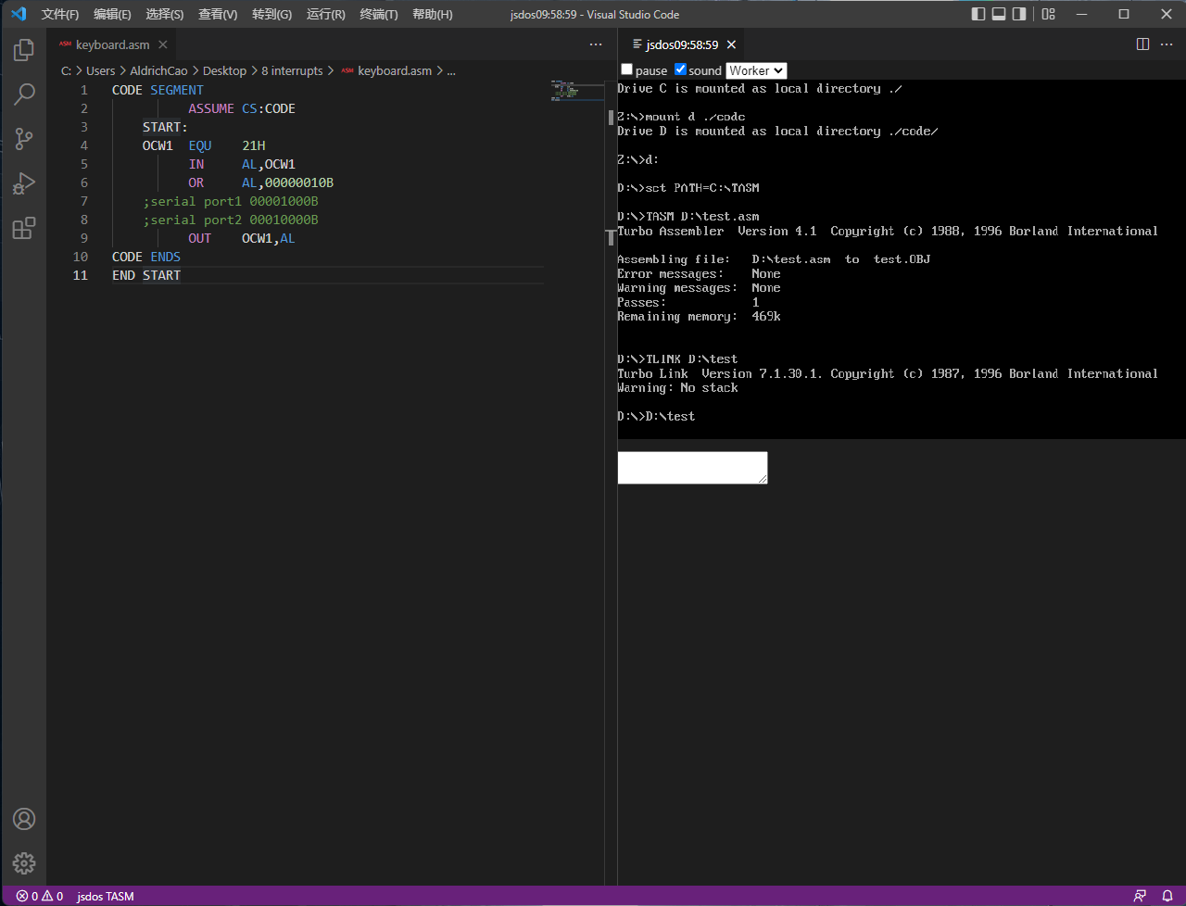

程序运行以后，键盘输入就不管用了

在对8259A操作命令字OCW1,OCW2,OCW3进行操作的时候，对写入的端口地址有明确要求，OCW1只能写入奇地址，OCW2,OCW3只能写入偶地址。而平台上可用的端口是20H和21H，因为OCW1,OCW2,OCW3对写入地址端口的问题，所以OCW1只能从21H进行写入和读取。

8259A的三个寄存器，ISR（中断服务寄存器）,IMR（中断屏蔽寄存器）,IRR（中断请求寄存器）。IMR只能通过OCW1进行赋值，IMR是8bit寄存器，每一位存放一个中断屏蔽标志，所以禁用键盘通过写入控制字到OCW1,其实就是对IMR进行写入操作。

IRR和ISR只能从偶地址端口进行读写，先发操作命令到OCW3，然后再读。

读IRR或ISR：

MOV AL,OCW3操作字

OUT 20H,AL

IN AL,20H